

**BÁO CÁO --- MÔN SOF3011**

**LẬP TRÌNH JAVA 4**

**ASSIGNMENT**

**GIAI ĐOẠN 2**

**GVHD:** thầy Trần Quang Bình

**SVTH :** Nguyễn Minh Hoàng

**MSSV :** PS26822

**TPHCM - 2023**

Contents

Y1. ĐỌC CÁC LOẠI SƠ ĐỒ THEO HƯỚNG DẪN ĐỂ HIỂU RÕ HỆ THỐNG TRƯỚC KHI THỰC HIỆN 3

VẼ SƠ ĐỒ USE CASE 3

VẼ SƠ ĐỒ ERD 3

MOCK-UP 6

GIAO DIỆN 19

Y2. THỰC HIỆN DỰ ÁN 20

Y2.1 THIẾT KẾ CSDL 20

Y2.2 THIẾT KẾ GIAO DIỆN 21

Y2.3 VIẾT SERVLET VÀ JSP 31

Servlet User 31

Servlet Admin 35

JSP User 39

JSP Admin 39

Y3. VẼ SƠ ĐỒ CLASS DIAGRAM 40

DAO – Entity 40

Servlet – DAO – Entity – JSP 40

Y4. VẼ SƠ ĐỒ SEQUENCE DIAGRAM 41

Login - Register 41

Like 41

share 42

Y1. ĐỌC CÁC LOẠI SƠ ĐỒ THEO HƯỚNG DẪN ĐỂ HIỂU RÕ HỆ THỐNG TRƯỚC KHI THỰC HIỆN

## VẼ SƠ ĐỒ USE CASE

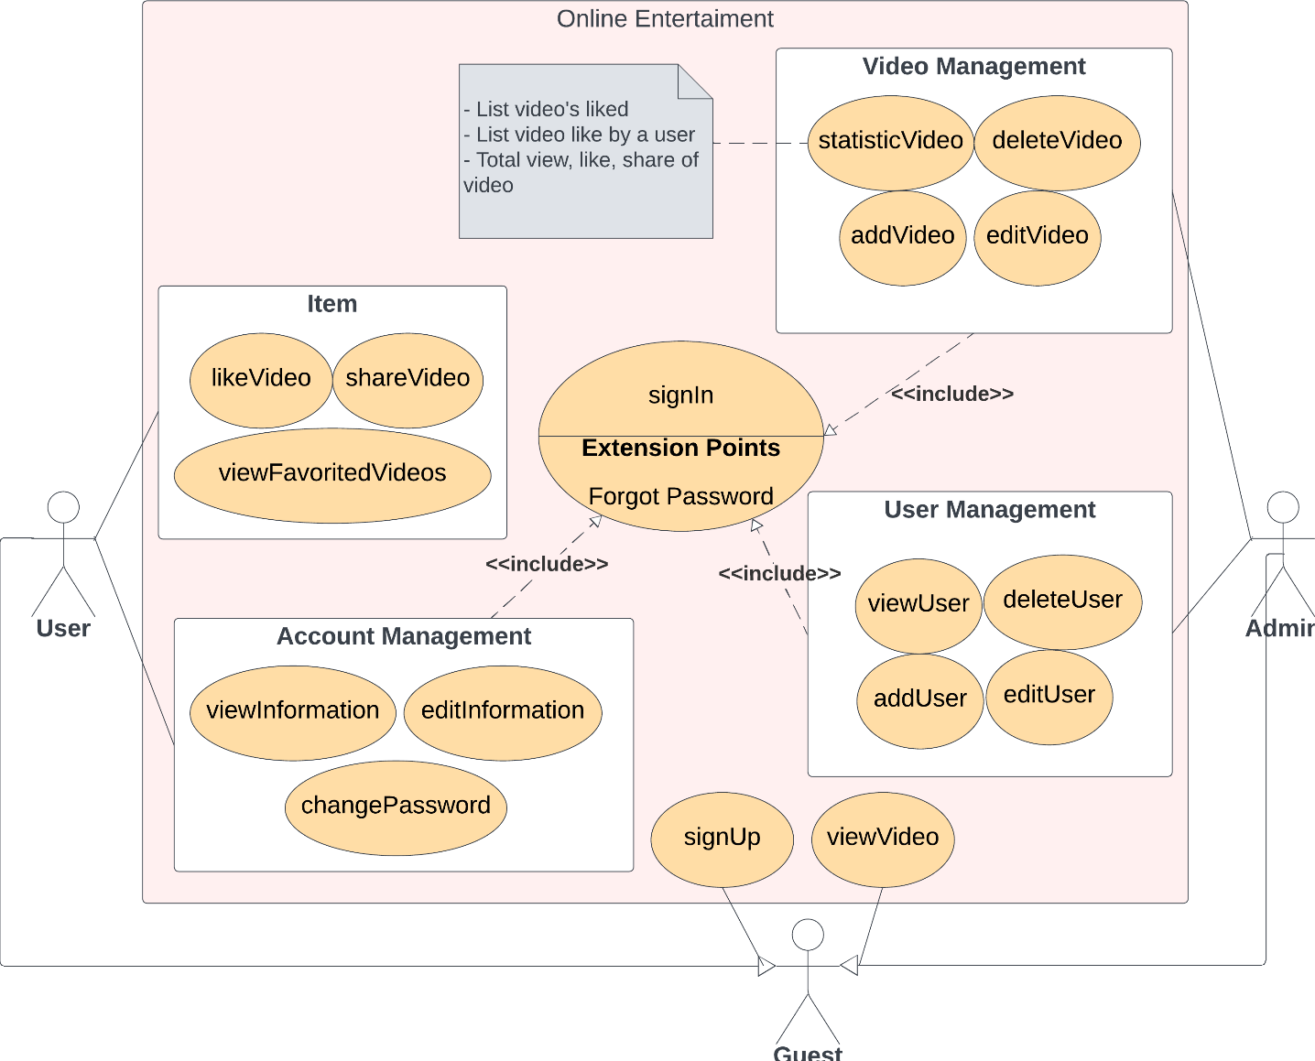

## VẼ SƠ ĐỒ ERD

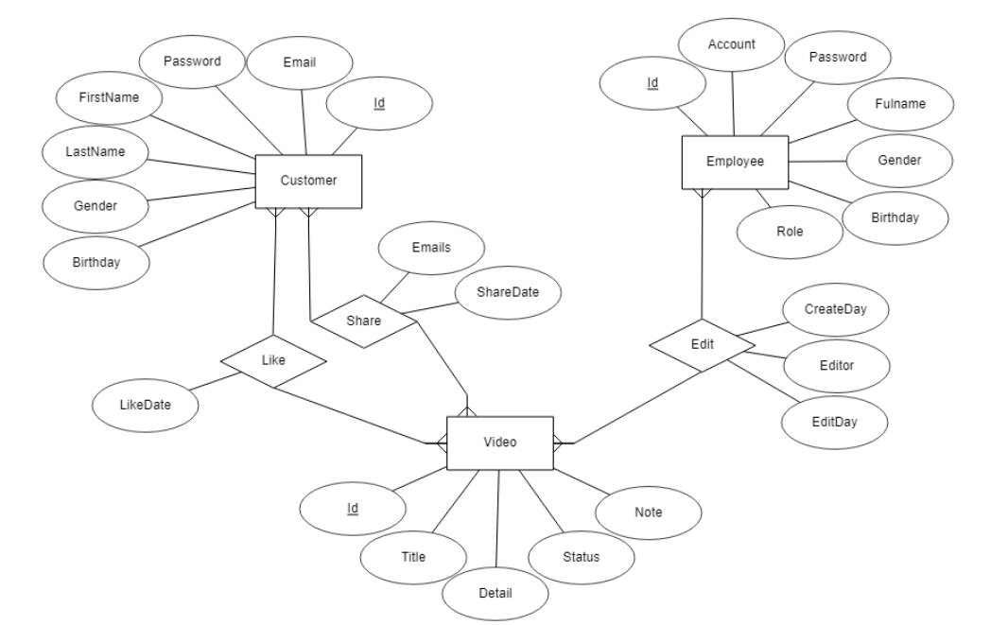

Customer

|  |  |  |  |
| --- | --- | --- | --- |
| TÊN CỘT | KIỂU DỮ LIỆU | RÀNG BUỘC | GHI CHÚ |
| Id | Char(5) | PRIMARY, NOT NULL |  |
| Email | varchar(100) | NOT NULL |  |
| Password | varchar(50) | NOT NULL |  |
| FirstName | varchar(10) | NOT NULL |  |
| LastName | varchar(30) | NOT NULL |  |
| Gender | Int | NOT NULL |  |
| Birthday | date | NOT NULL |  |

Employee

|  |  |  |  |
| --- | --- | --- | --- |
| TÊN CỘT | KIỂU DỮ LIỆU | RÀNG BUỘC | GHI CHÚ |
| Id | Char(5) | PRIMARY, NOT NULL |  |
| Account | Varchar(5) | NOT NULL |  |
| Password | Varchar(50) | NOT NULL |  |
| Fullname | Varchar(40) | NOT NULL |  |
| Gender | Int | NOT NULL |  |
| Birthday | date | NOT NULL |  |
| Role | Bit | NOT NULL |  |

Video

|  |  |  |  |
| --- | --- | --- | --- |
| TÊN CỘT | KIỂU DỮ LIỆU | RÀNG BUỘC | GHI CHÚ |
| Id | Char(5) | PRIMARY, NOT NULL |  |
| Title | nvarchar(100) | NOT NULL |  |
| Detail | nvarchar(255) | NOT NULL |  |
| Status | int | NOT NULL |  |
| note | nvarchar(255) |  |  |

Like

|  |  |  |  |
| --- | --- | --- | --- |
| TÊN CỘT | KIỂU DỮ LIỆU | RÀNG BUỘC | GHI CHÚ |
| CusLikeId | char(5) | FOREIGN, NOT NULL |  |
| VideoId | char(5) | FOREIGN, NOT NULL |  |
| LikeDate | date |  |  |

Share

|  |  |  |  |
| --- | --- | --- | --- |
| TÊN CỘT | KIỂU DỮ LIỆU | RÀNG BUỘC | GHI CHÚ |
| CustomerID | char(5) | FOREIGN, NOT NULL |  |
| SkitID | char(5) | FOREIGN, NOT NULL |  |
| Emails | Varcchar(255) |  |  |
| LikeDate | date |  |  |

Edit

|  |  |  |  |
| --- | --- | --- | --- |
| TÊN CỘT | KIỂU DỮ LIỆU | RÀNG BUỘC | GHI CHÚ |
| EmployeeID | Char(5) | FOREIGN, NOT NULL |  |
| SkitID | char(5) | FOREIGN, NOT NULL |  |
| CreateDay | Date | NOTE NULL |  |
| Editor | Char(5) | NOTE NULL |  |
| EditDay | date | NOTE NULL |  |

## MOCK-UP



|  |  |  |  |  |
| --- | --- | --- | --- | --- |
| STT | ĐIỀU KHIỂN | SỰ KIỆN | HÀNH ĐỘNG | BẢO MẬT |
|  |  |  |  |  |



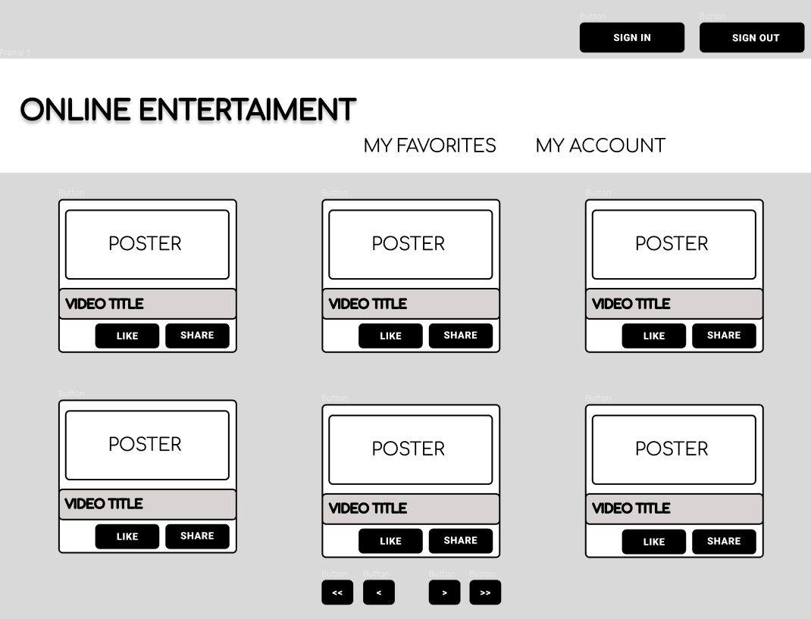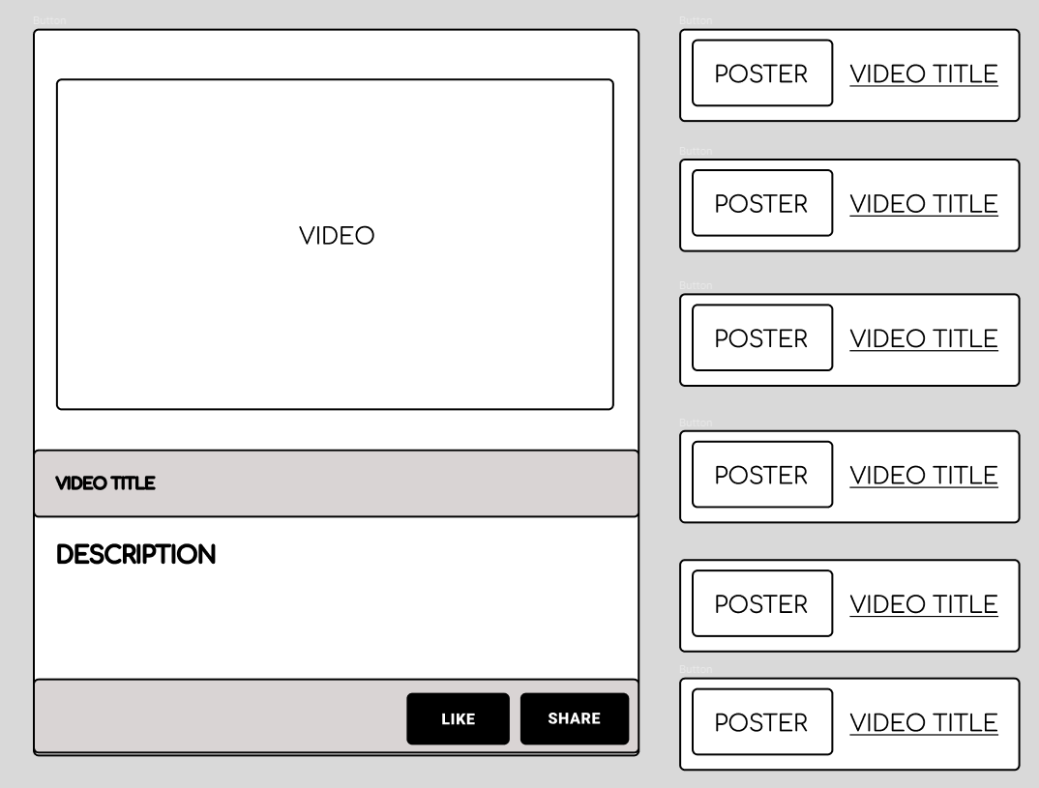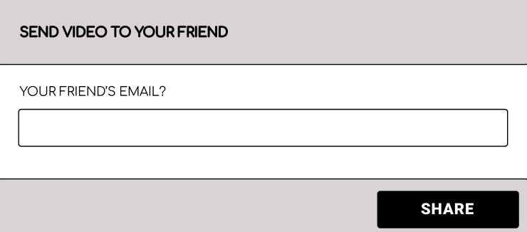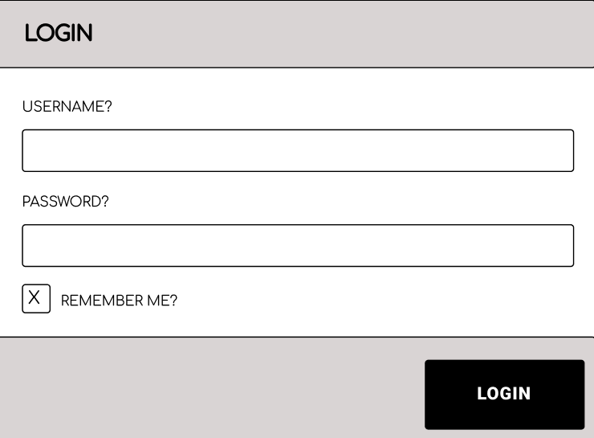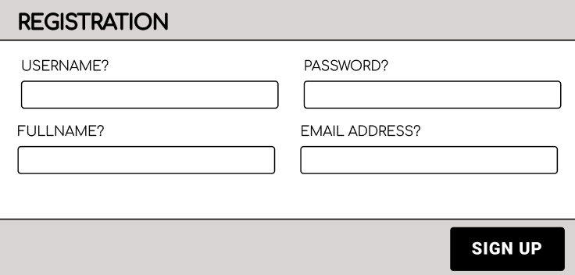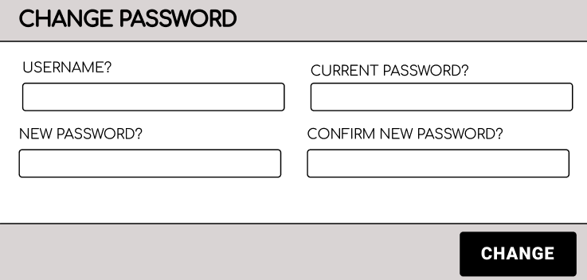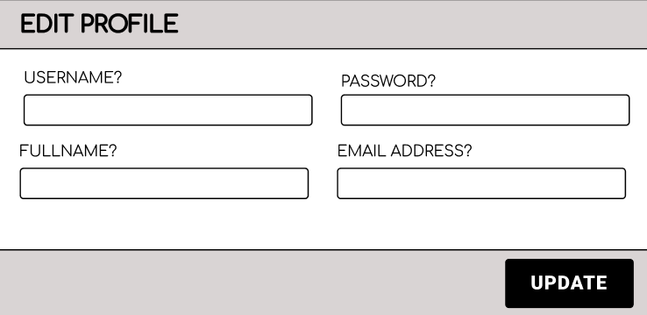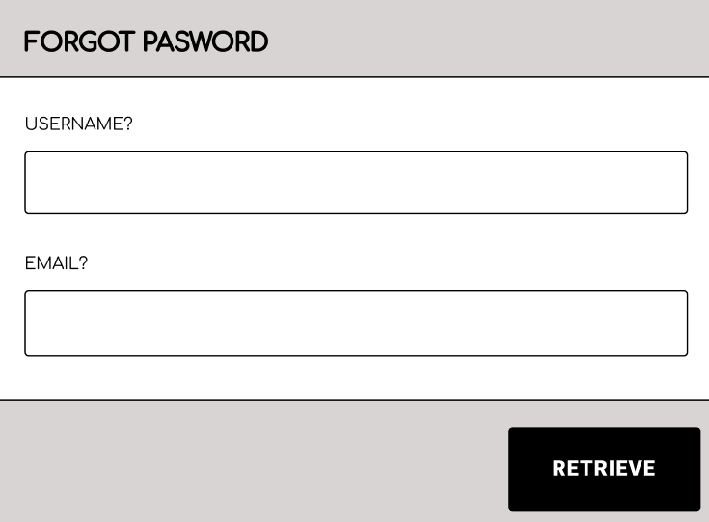

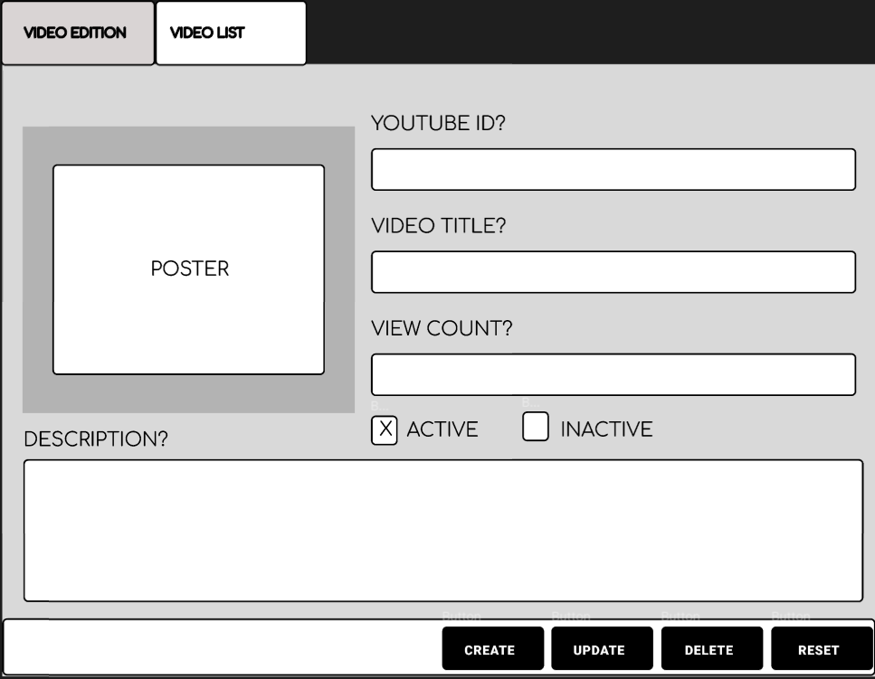

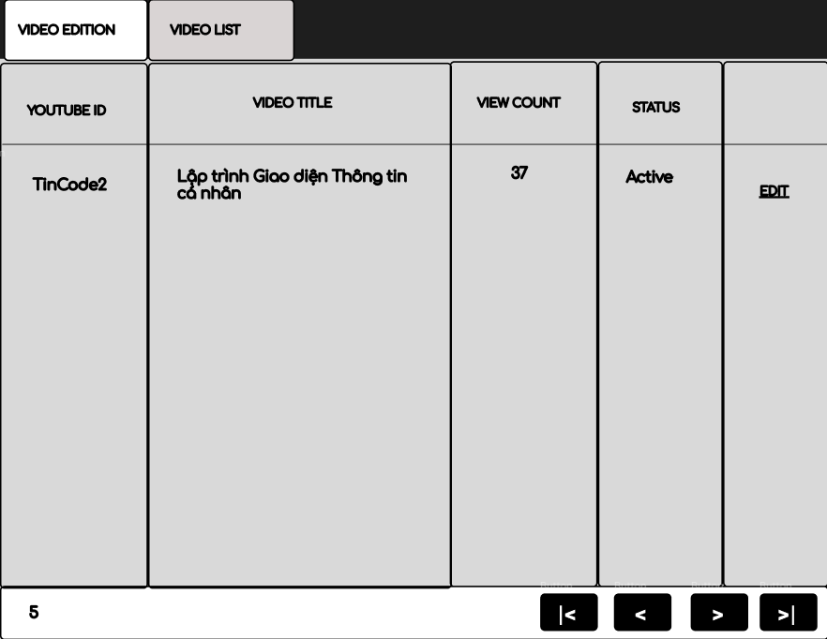

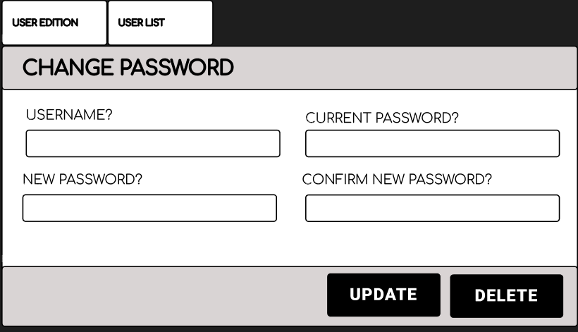

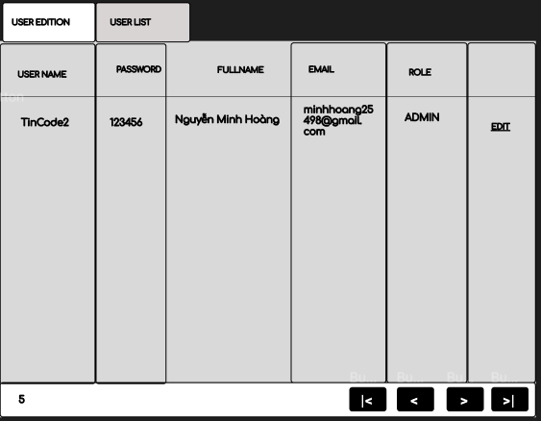

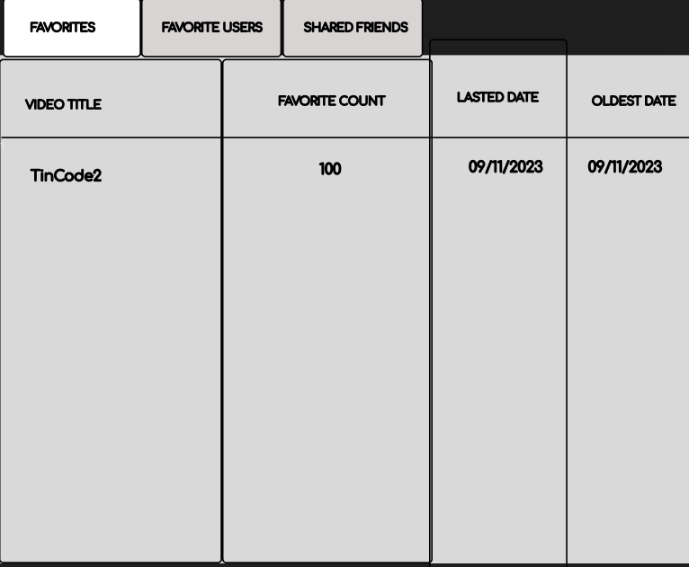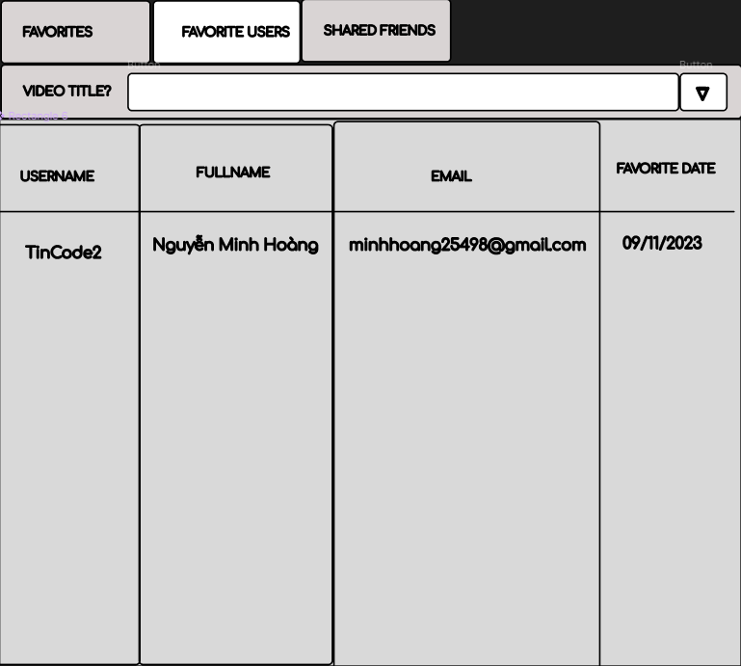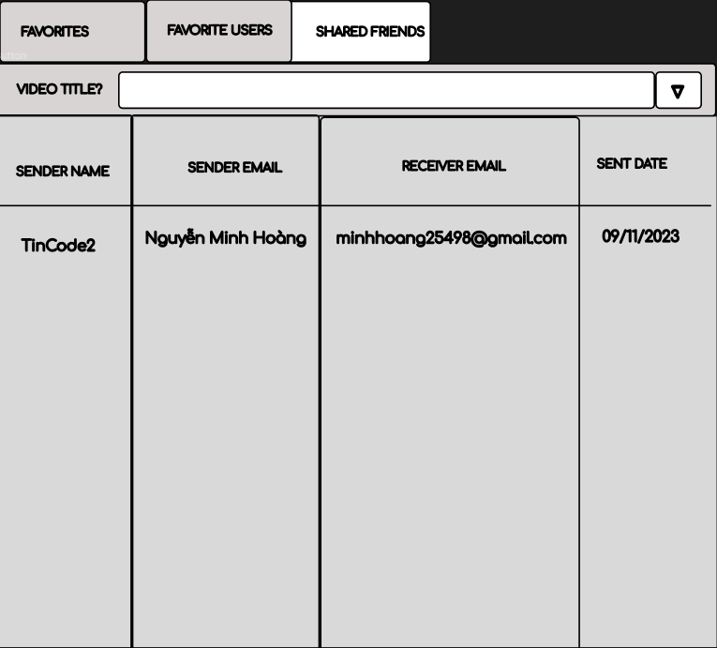

# Y2. THỰC HIỆN DỰ ÁN

## Y2.1 THIẾT KẾ CSDL

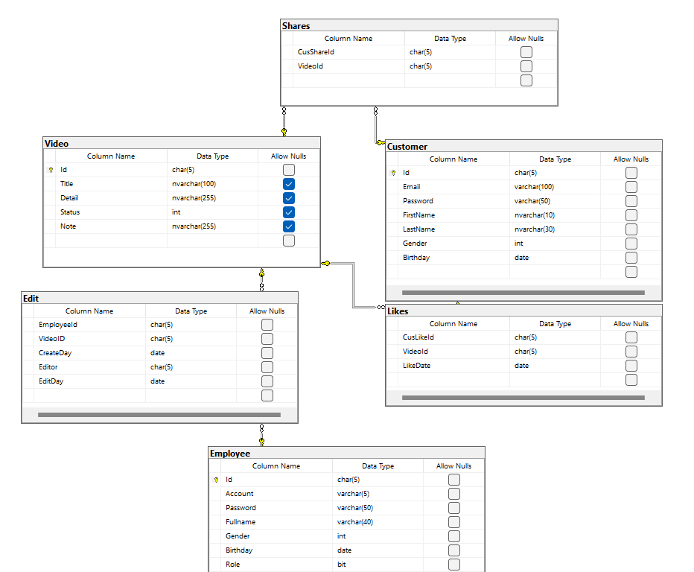

## Y2.2 GIAO DIỆN

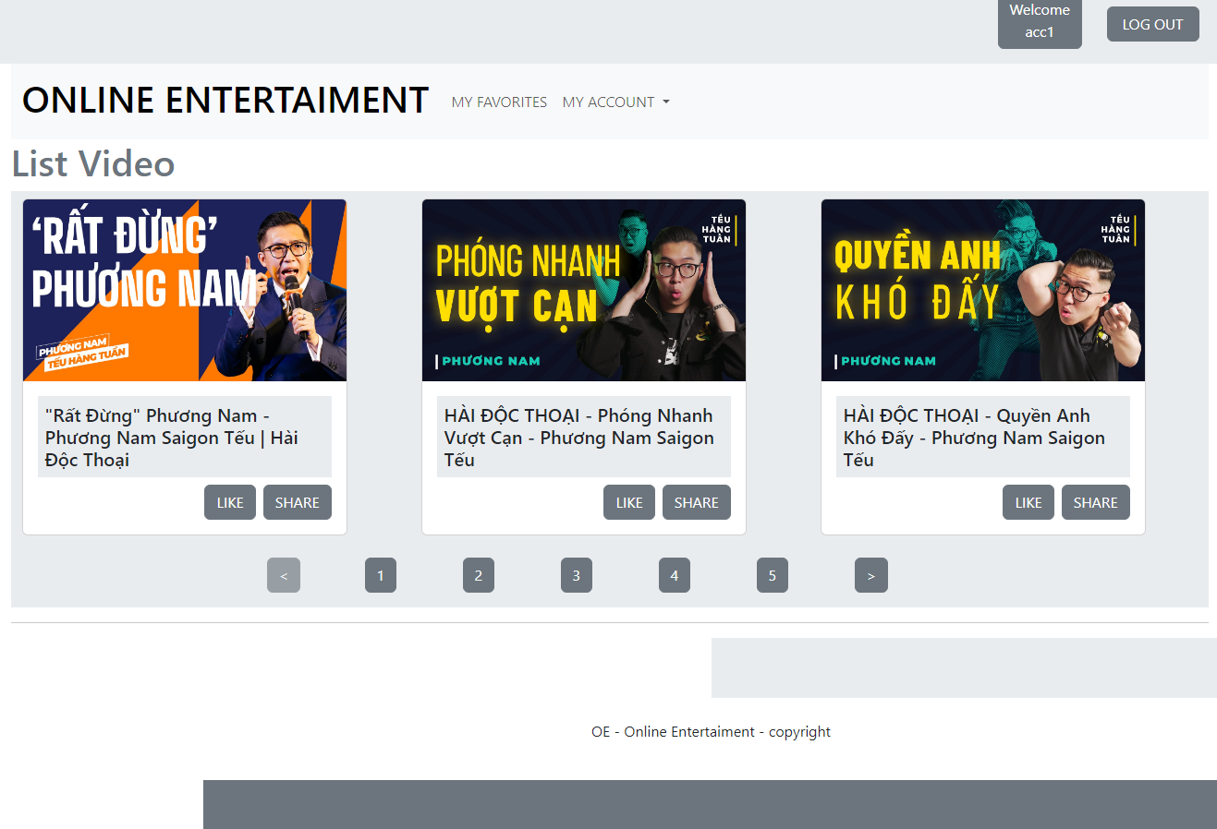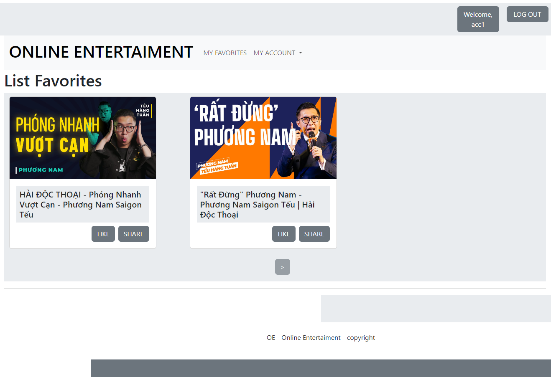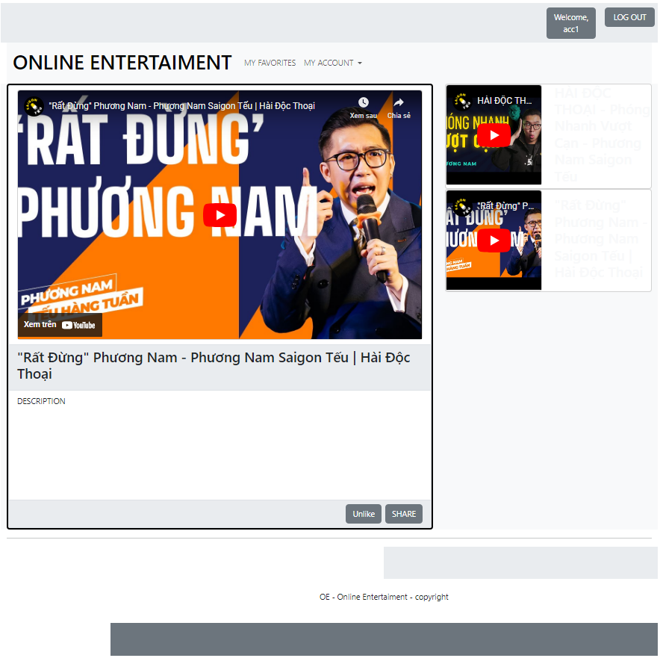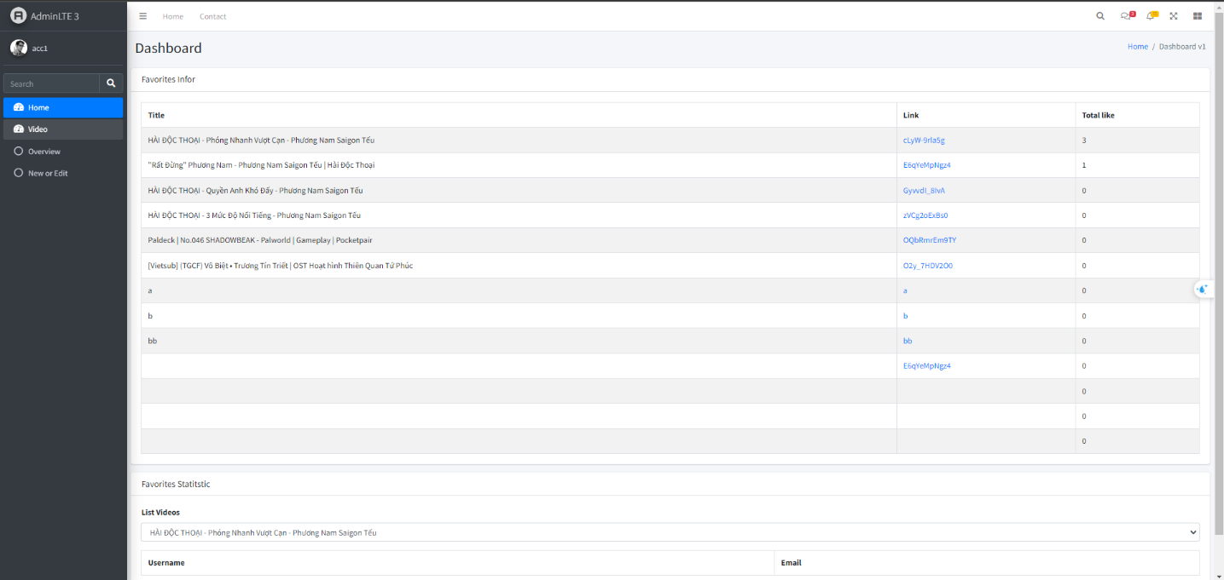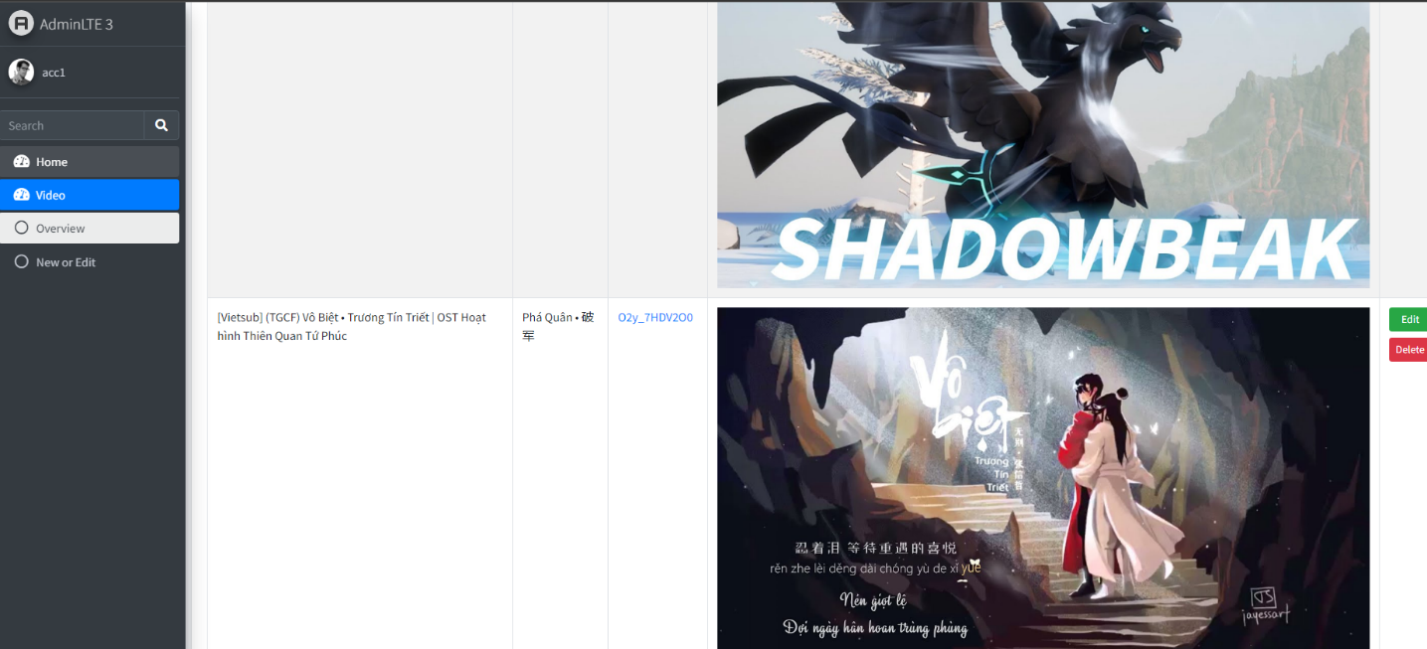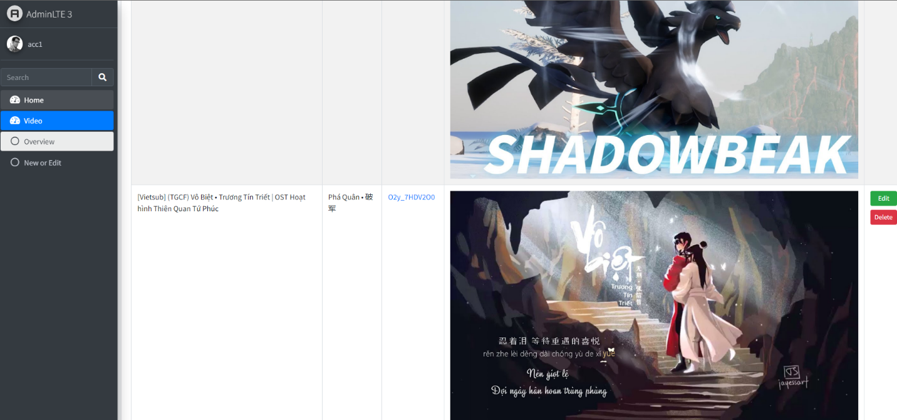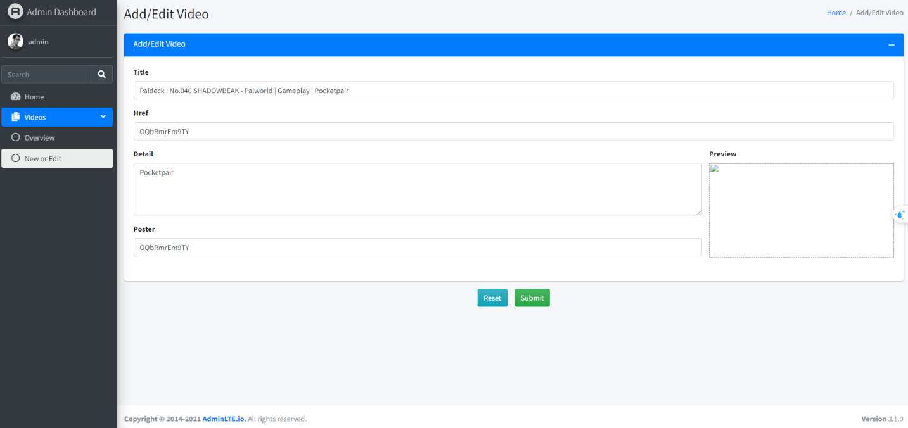

## Y2.3 VIẾT SERVLET VÀ JSP

### Servlet User

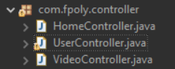

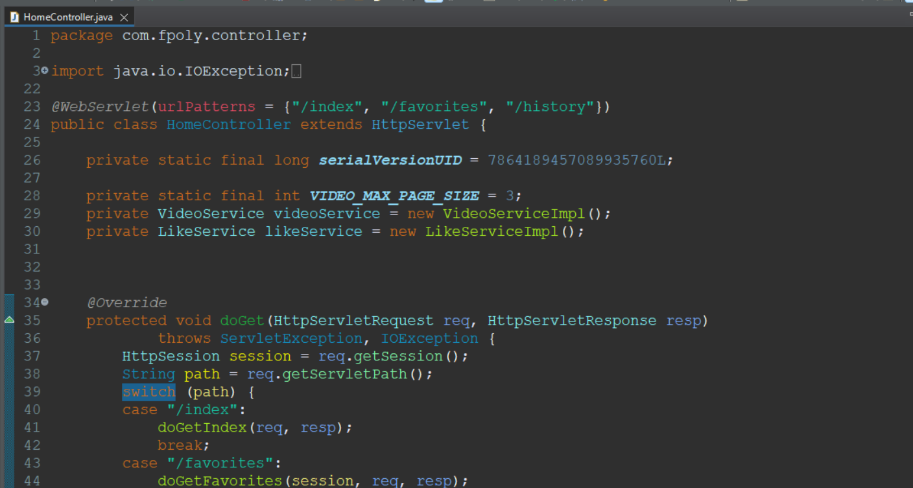

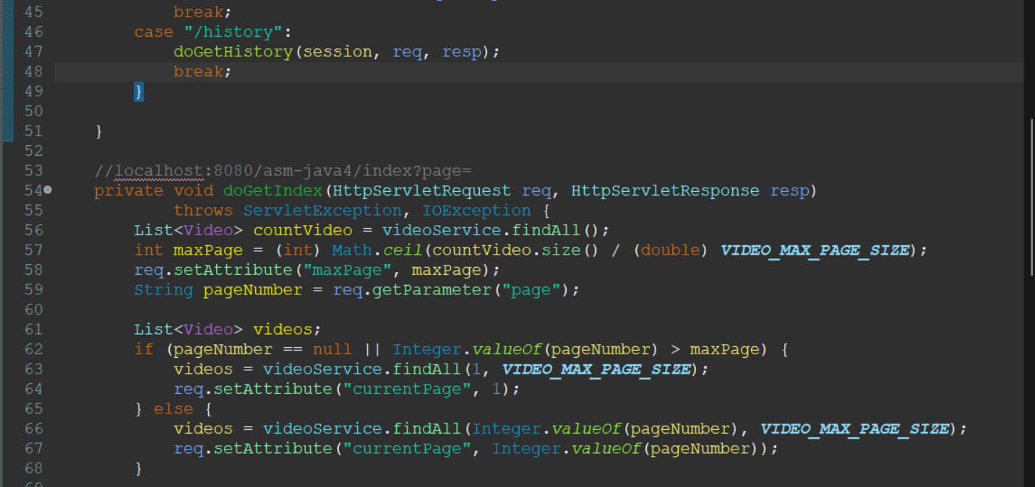

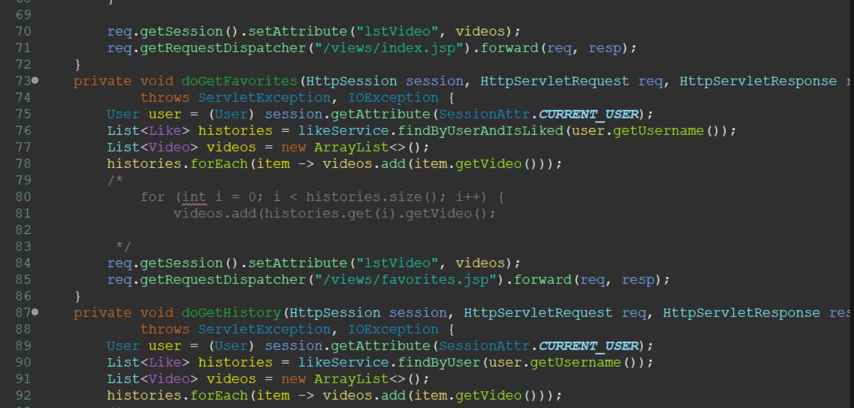

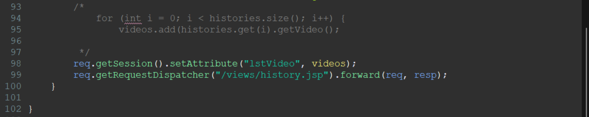

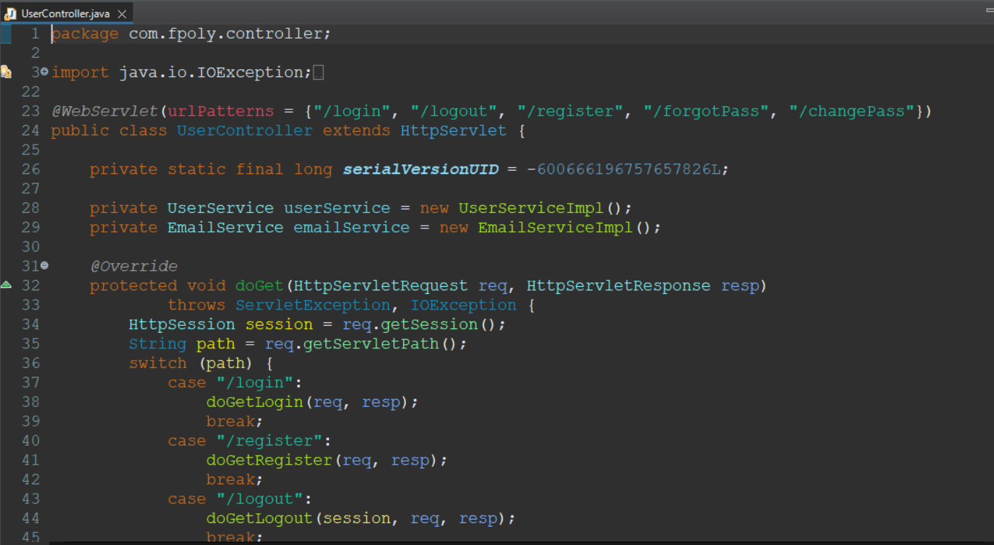

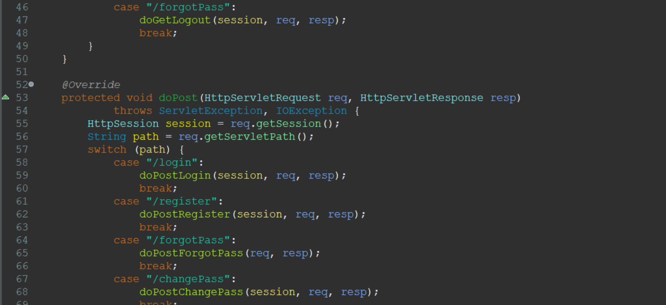

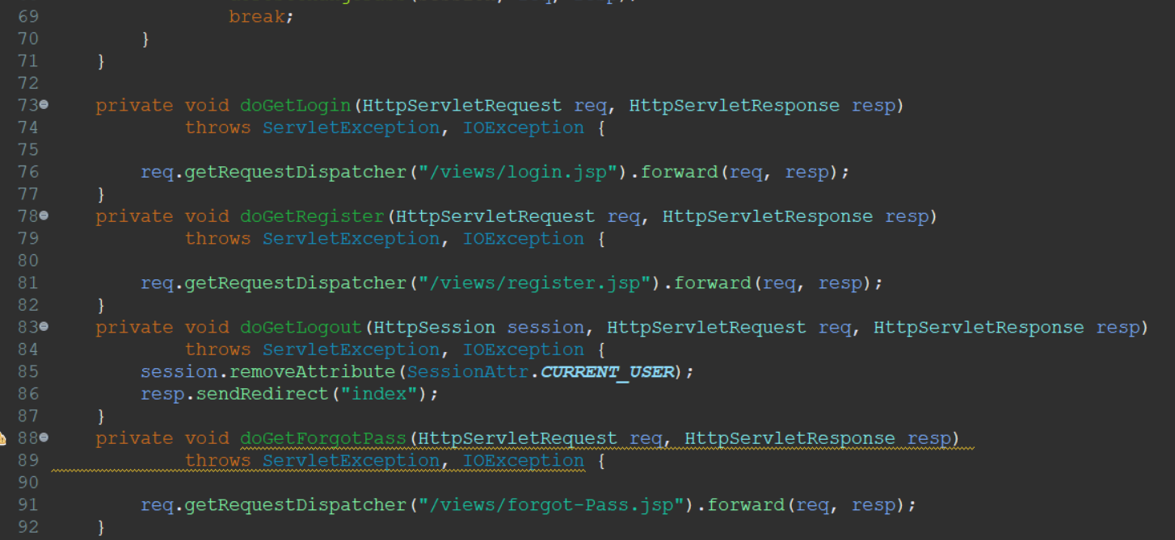

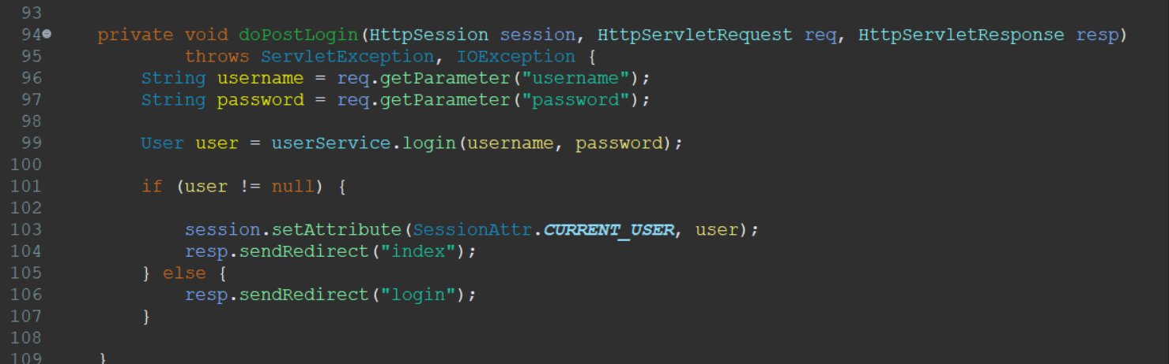

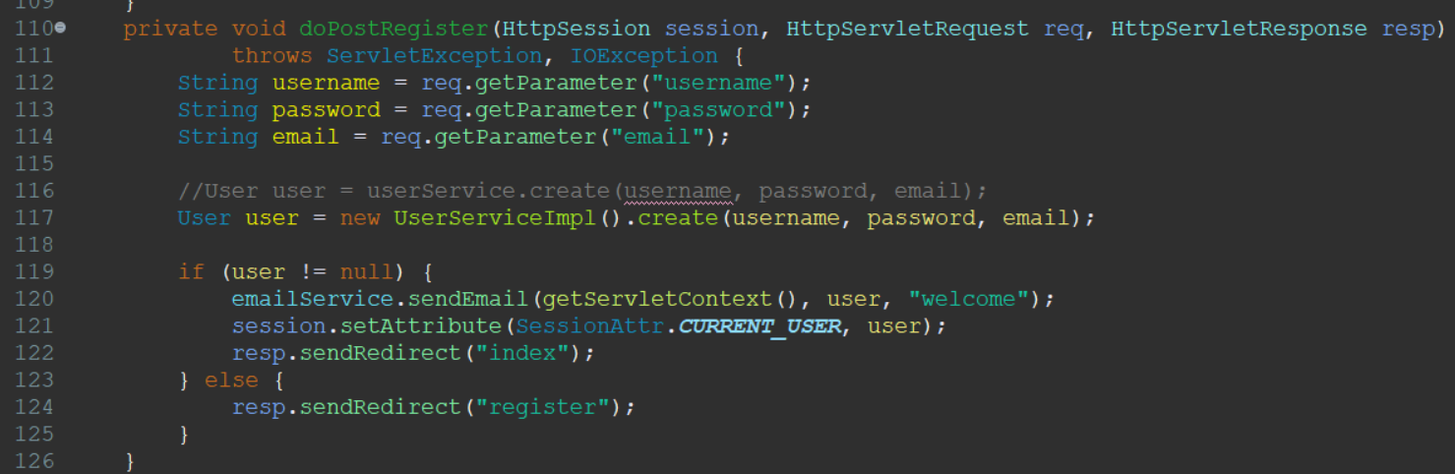

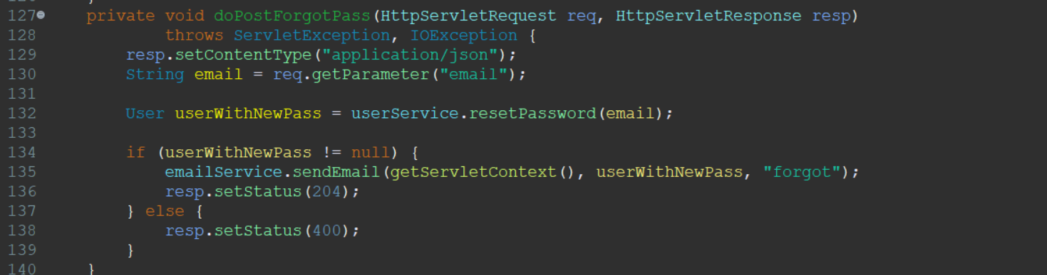

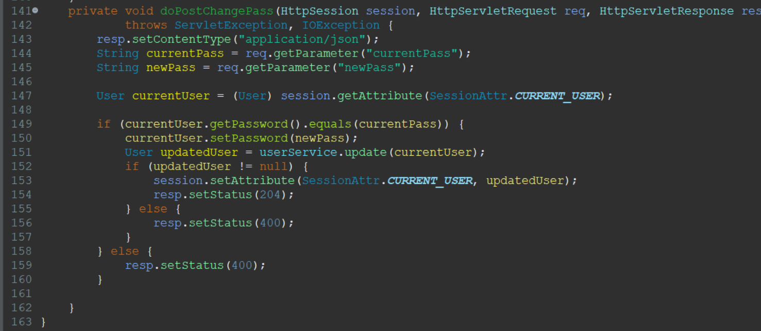

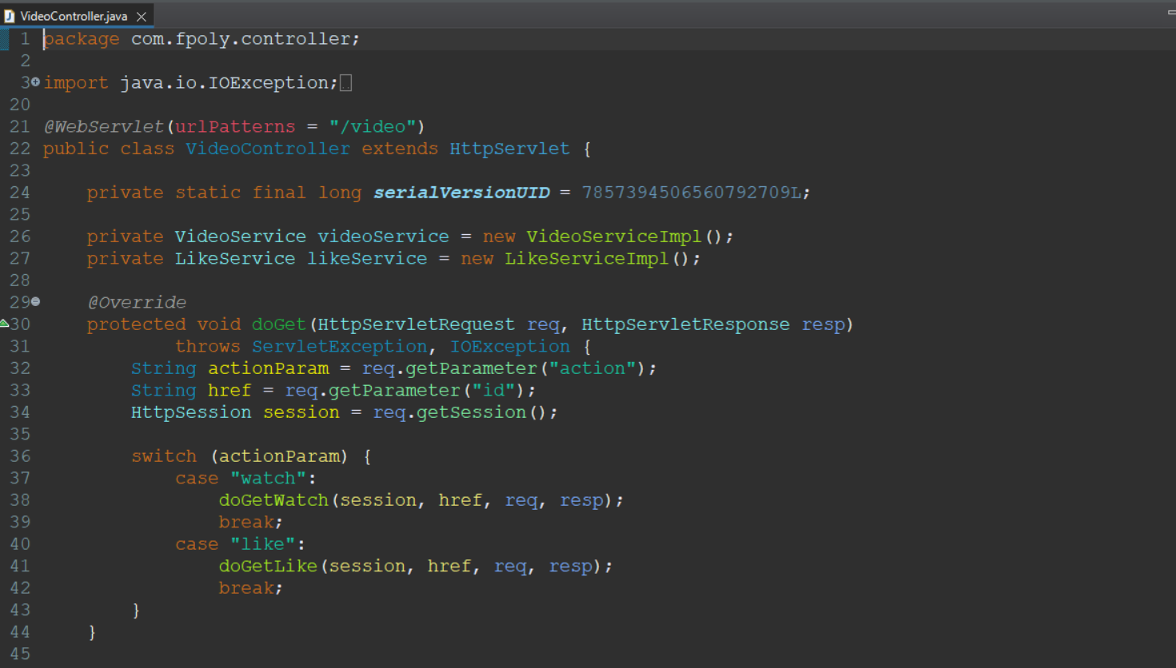

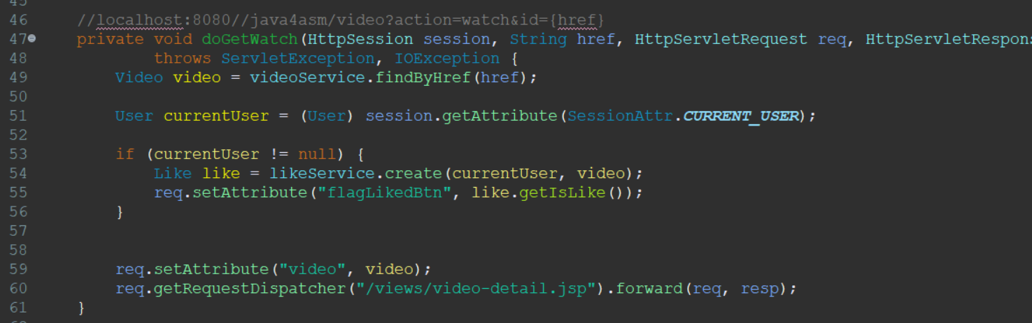

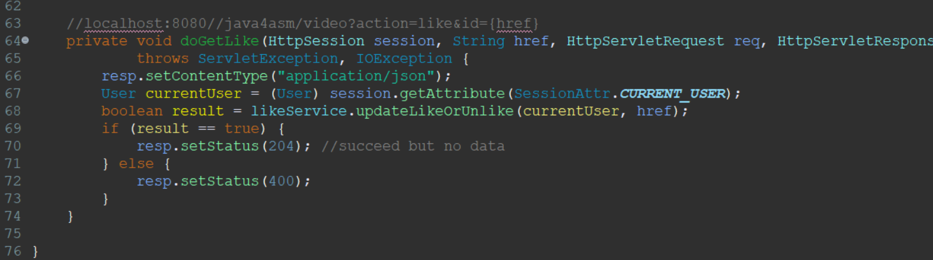

### Servlet Admin

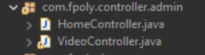

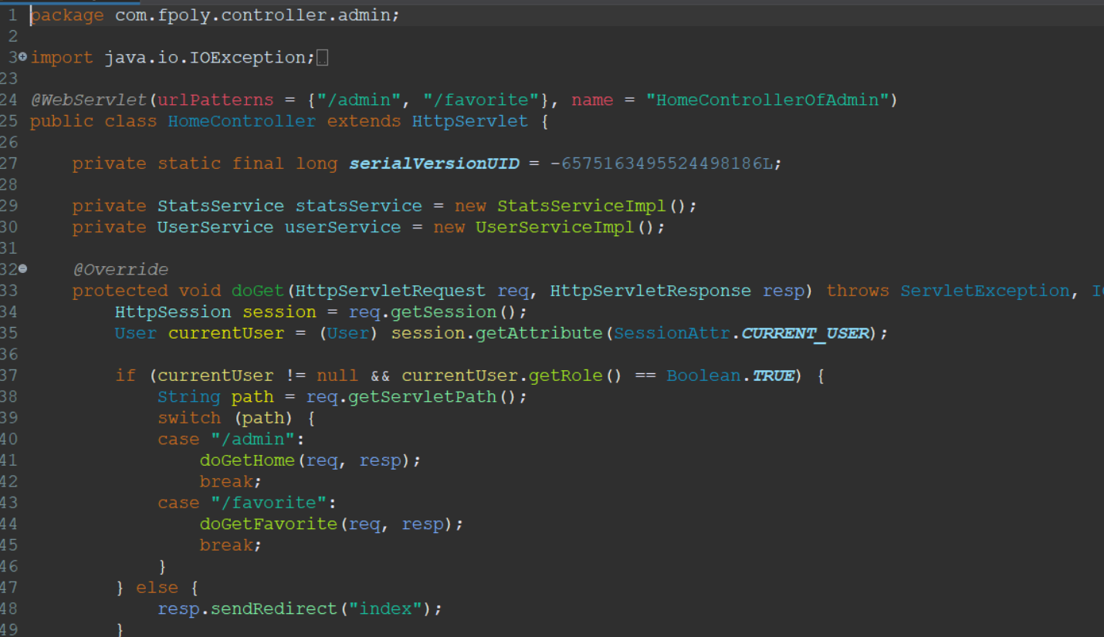

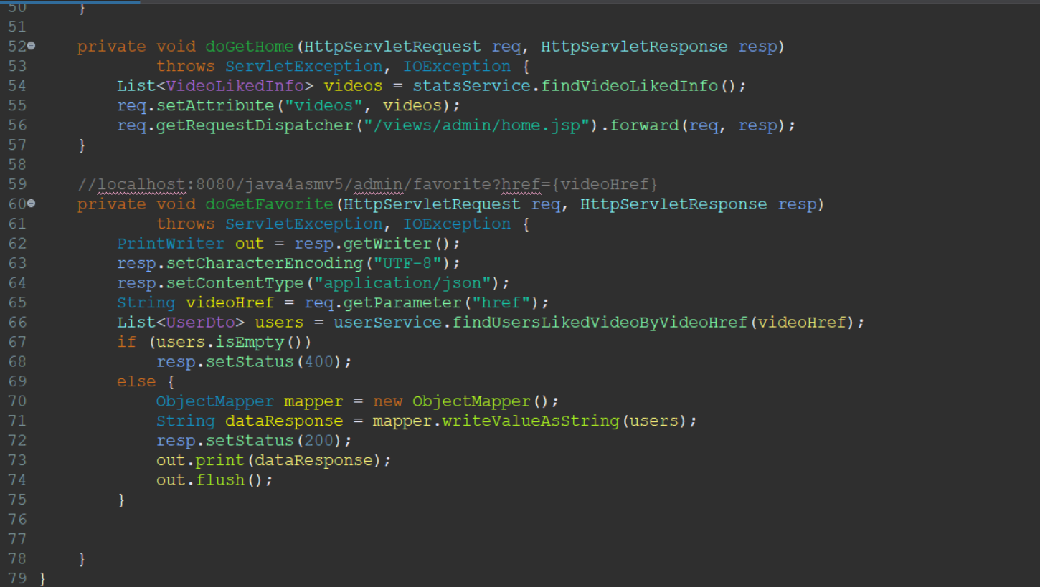

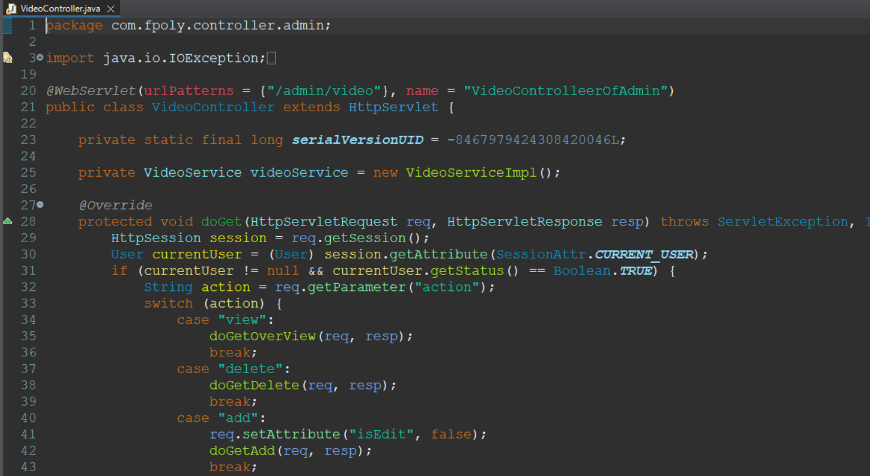

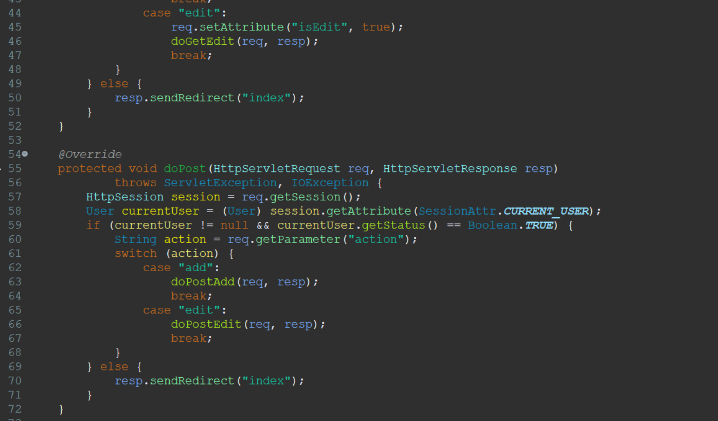

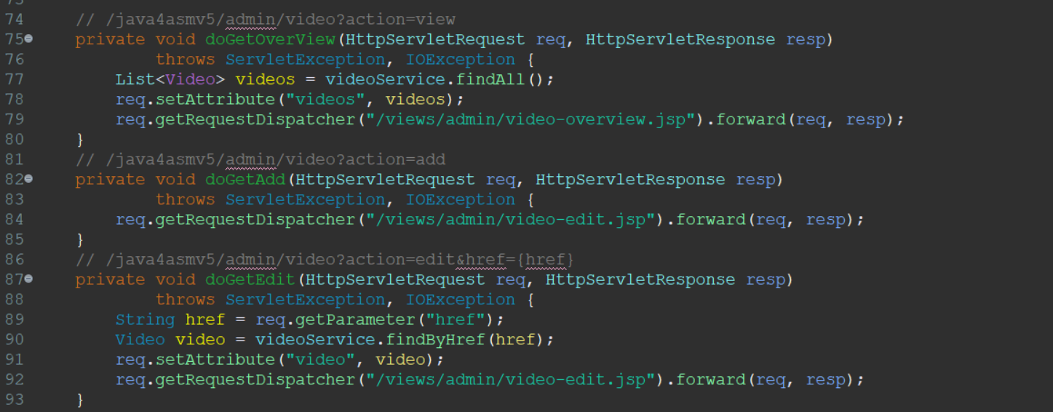

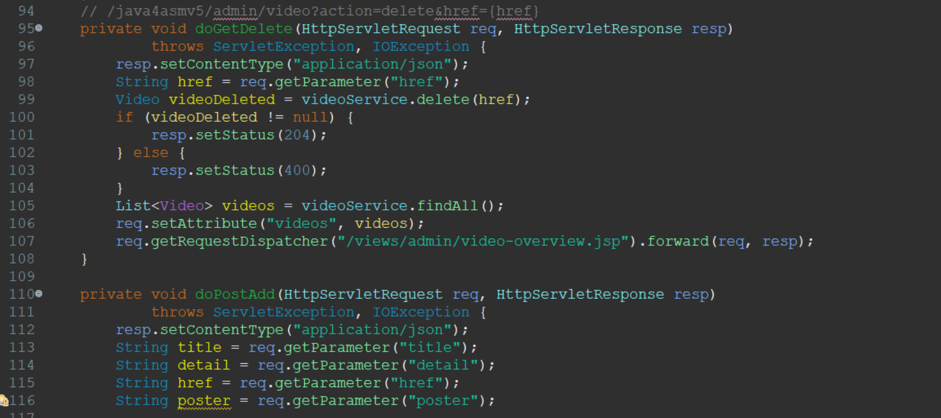

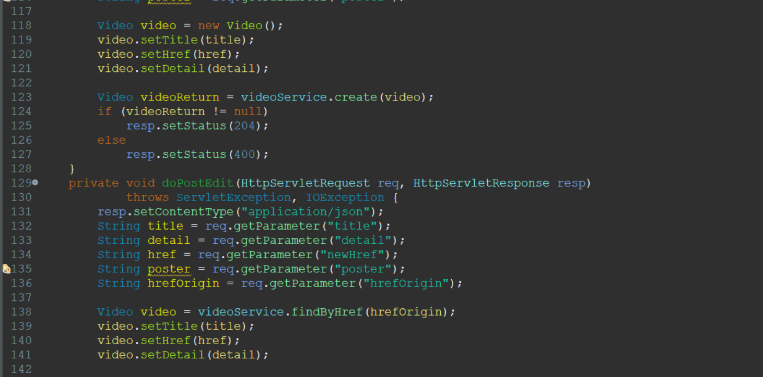

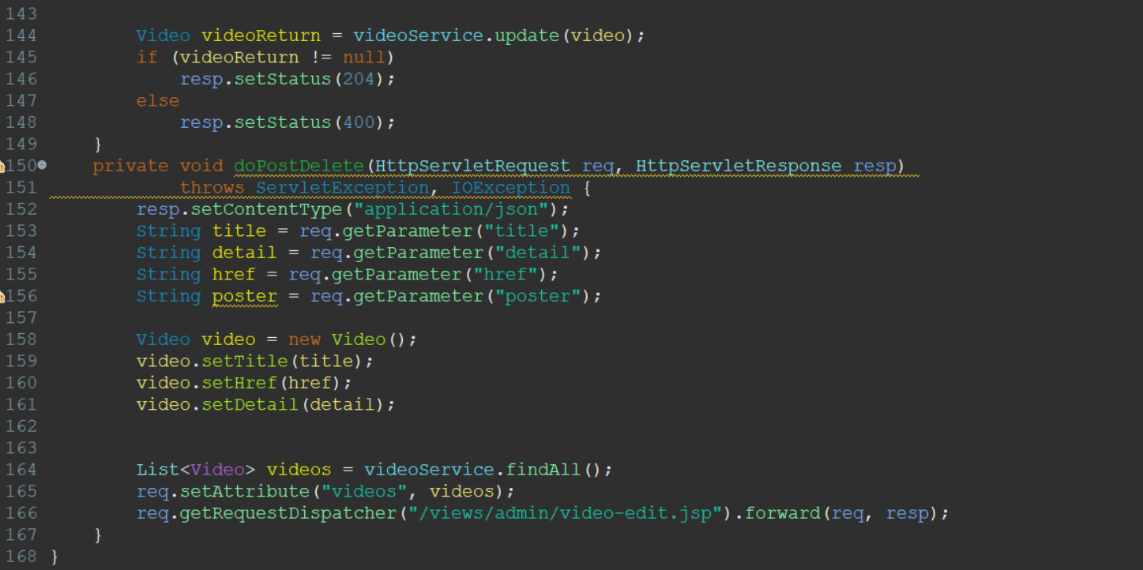

### JSP User

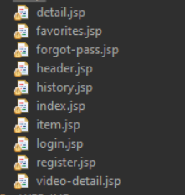

### JSP Admin

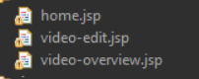

# Y3. VẼ SƠ ĐỒ CLASS DIAGRAM

## DAO – Entity

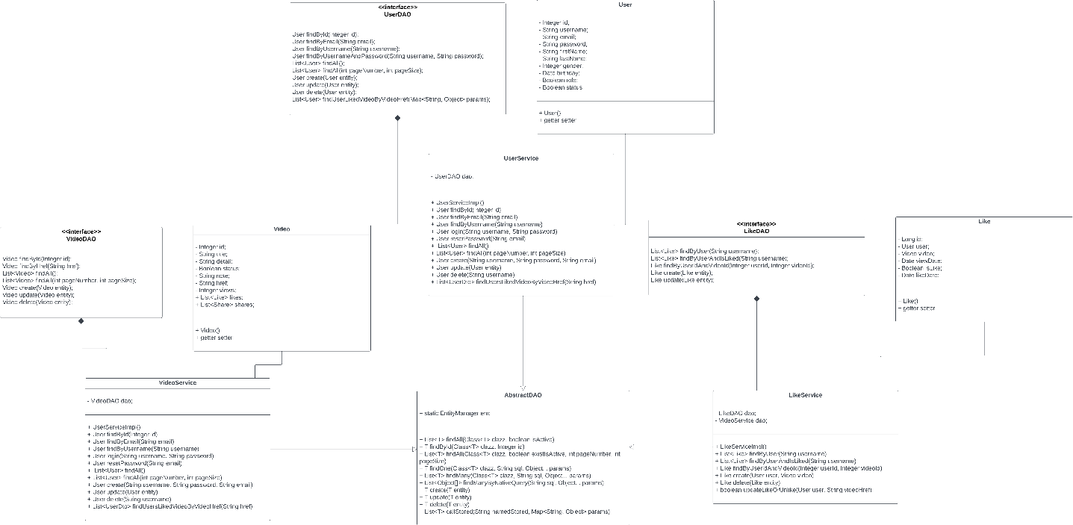

## Servlet – DAO – Entity – JSP

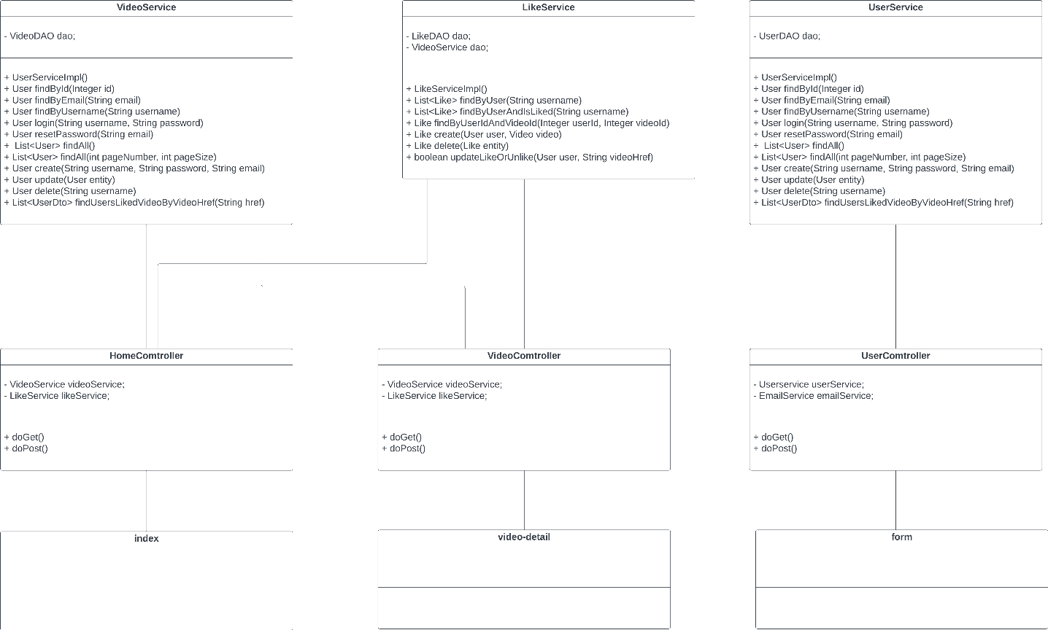

# Y4. VẼ SƠ ĐỒ SEQUENCE DIAGRAM

## Login - Register

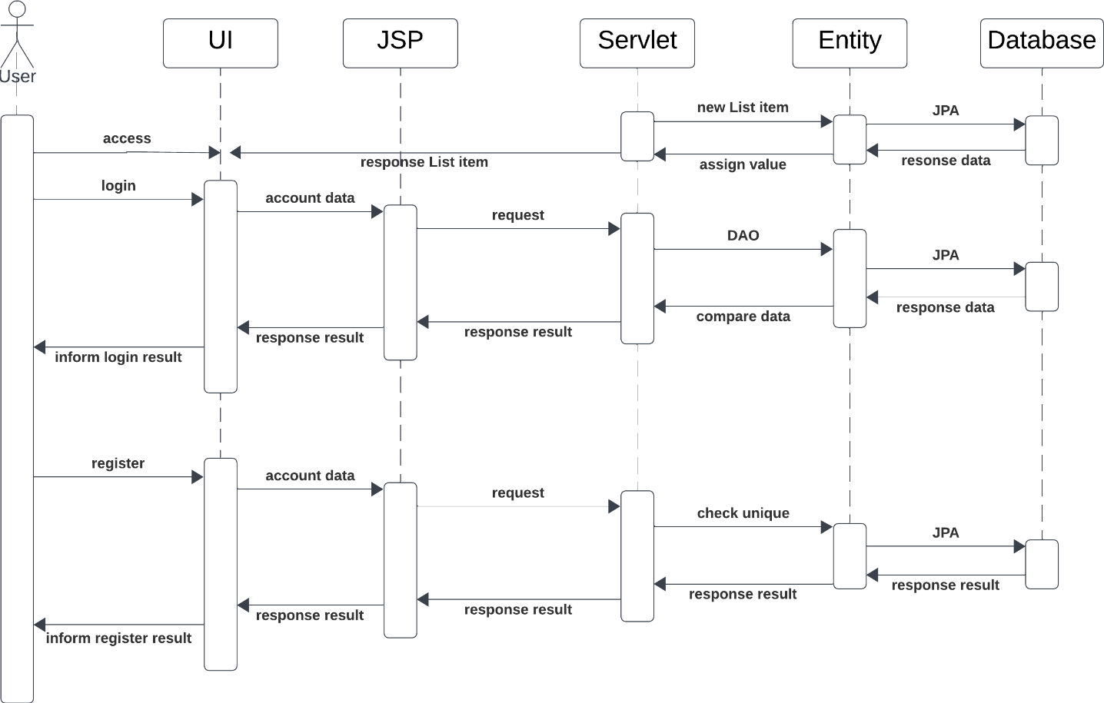

## Like

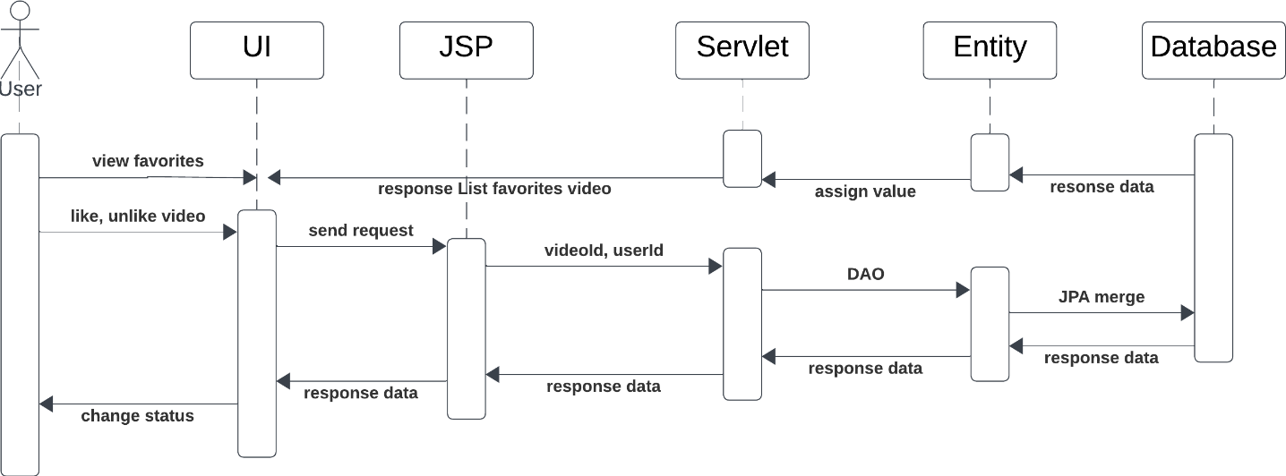

## share

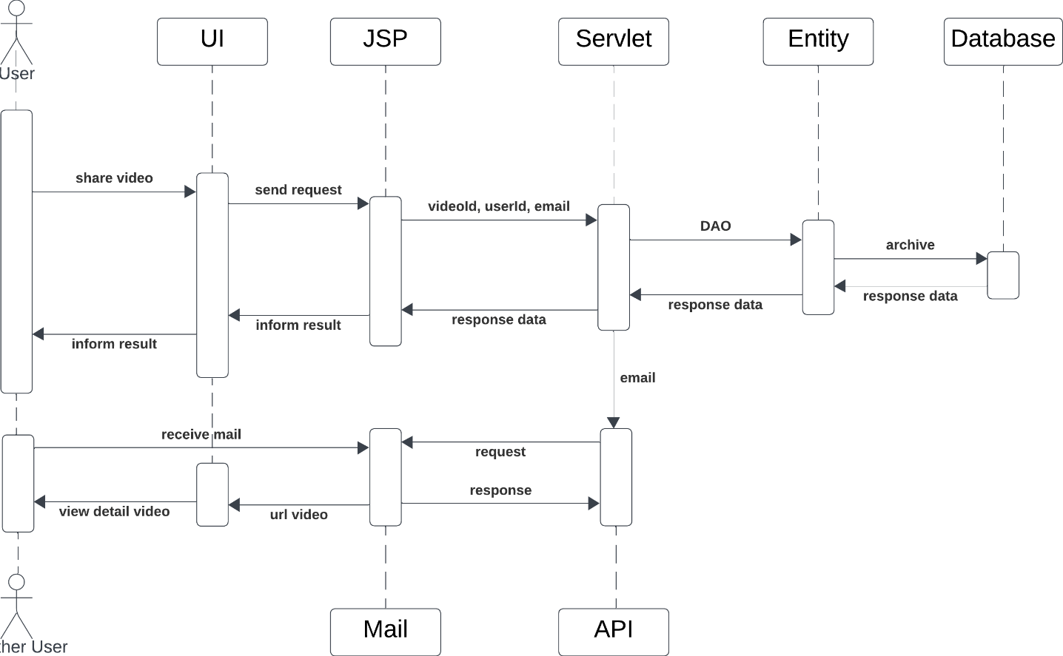

**--------HẾT--------**